2021届福建省福州第一中学高三上学期物理期中考试题
(完卷100分钟 满分100分) （考试过程请勿使用计算器）
班级__________座号____________姓名_____________
- 单项选择题（本题共8小题，每小题3分，共24分。每小题只有一个选项符合题目要求）

1．一辆公共汽车进站后开始刹车,做匀减速直线运动,开始刹车后的第1s内和第2s内位移大小依次为9m和7m,则刹车后6s内的位移是( )
A.20m B.24m C.25m D.75m
2.如图，一圆盘可绕一通过圆心且垂直于盘面的竖直轴转动，在圆盘上放一块橡皮，橡皮块随圆盘一起转动（俯视为逆时针）。物体与圆盘相对静止，某段时间圆盘转速不断减小，但仍未停止，在这段时间内，关于橡皮块所受合力F的方向的四种表示（俯视图）中，正确的是 ( )
A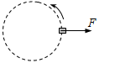 B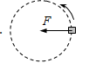 C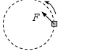 D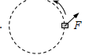
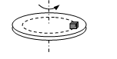
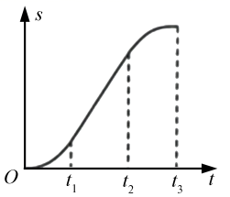
3.一质量为m的乘客在高楼内乘坐竖直电梯下楼，其位移s与时间t的关系图像如图所示。乘客所受支持力的大小用F_{N}表示、速度用v表示，重力加速度大小为g。以下判断正确的是( )
A．0~t₁时间内， F_{N}>mg
B．t₁~t₂ 时间内， F_{N}<mg
C．t₂~t₃ 时间内， F_{N} >mg
D．t₂~t₃时间内， 速度v增大

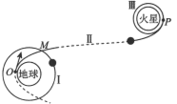
4.如图所示，O点是近地点，Ⅰ是地球同步卫星轨道，Ⅱ是从地球上发射火星探测器的转移轨道，Ⅲ是火星探测器在近火星点P制动后的圆形轨道，M点是Ⅰ、Ⅱ轨道的交点，则( )
A.火星探测器和地球同步卫星在M点的速度相等
B.火星探测器在P点制动后进入轨道Ⅲ运行时的速度约等于火星的第一 宇宙速度
C.火星探测器在转移轨道O点的速度等于地球的第一宇宙速度
D.火星探测器刚运动到P点时的速度一定等于火星的第一宇宙速度

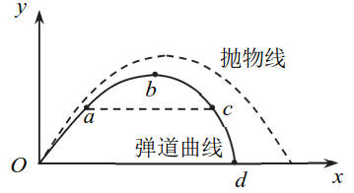
5.由于空气阻力的影响，炮弹的实际飞行轨迹不是抛物线，而是“弹道曲线”，如图中实线所示。图中虚线为不考虑空气阻力情况下炮弹的理想运动轨迹，O、a、b、c、d为弹道曲线上的五点，其中O点为发射点，d点为落地点，b点为轨迹的最高点，a、c为运动过程中经过的距地面高度相等的两点。下列说法正确的是 （ ）
A．到达b点时，炮弹的速度为零
B．到达b点时，炮弹的加速度为零
C．炮弹经过a点时的速度大于经过点时的速度
D．炮弹由O点运动到b点的时间大于由b点运动到d点的时间

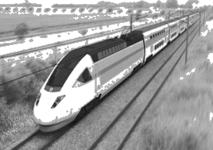
6.我国高铁技术处于世界领先水平,和谐号动车组是由动车和拖车编组而成,提供动力的车厢叫动车,不提供动力的车厢叫拖车。假设动车组各车厢质量均相等,动车的额定功率都相同,动车组在水平直轨道上运行过程中阻力与车重成正比。某列动车组由8节车厢组成,其中第1、5节车厢为动车,其余为拖车,则该动车组（ ）
A.启动时乘客受到车厢作用力的方向与车运动的方向相反
B.做匀加速运动时,第5、6节与第6、7节车厢间的作用力之比为3:2
C.进站时从关闭发动机到停下来滑行的距离与关闭发动机时的速度成正比
D.与改为4节动车带4节拖车的动车组最大速度之比为1:4
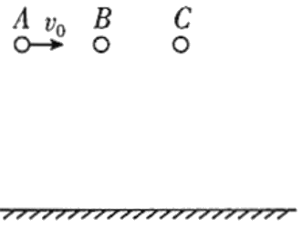
7.如图所示,A、B、C三球的质量分别为m、m、2m,三个小球从同一高度同时出发,其中A球有水平向右的初速度v₀, B、C由静止释放。三个小球在同一竖直平面内运动,小球与地面之间、小球与小球之间的碰撞均为弹性碰撞,则小球与小球之间最多能够发生碰撞的次数为( )

A.2次 B.3次 C.4次 D.5次

- 如图甲所示，在水平地面上固定一竖直轻弹簧，弹簧上端与一个质量为0.1kg的木块A相连，质量也为0.1kg的木块B叠放在A上，A、B都静止。在B上作用一个竖直向下的力F使木块缓慢向下移动，力F大小与移动距离x的关系如图乙所示，整个过程弹簧都处于弹性限度内。下列说法正确的是( )
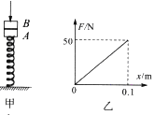
A.木块下移0.1m过程中，弹簧的弹性势能增加2.5J
B.弹簧的劲度系数为520N/m
C.木块下移0.1m时，若撤去F，则此后B能达到的最大速度为5m/s
D.木块下移0.1m时，若撤去F，则A、B分离时的速度为5m/s

二．多项选择题（本题共4小题，每小题4分，共16分。每小题有多个选项符合题目要求。全部选对得4分，选对但不全的得2分，有选错的得0分）
9.如图为平静的湖边一倾角为30⁰的大坝的横截面示意图，水面与大坝的交点为O。一人站在A点处以速度v₀沿水平方向扔小石子，已知AO=40m，下列说法中正确的是( )
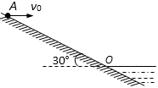
A．若v₀=18 m/s，则石块可以落入水中
B．v₀越大，平抛过程速度随时间的变化率越大
C．若石块不能落入水中，则v₀越大，落到斜面上时速度方向与斜面的夹角越大
D．若石块能落入水中，则v₀越大，在空中的速度变化量不变

10．一位质量为m的运动员从下蹲状态向上起跳，经Δt时间，身体伸直并刚好离开地面，速度为v，则在此过程中( )
A．地面对他的冲量为mv＋mgΔt B．地面对他的冲量为mv－mgΔt
C．地面对他做的功为mv² D．地面对他做的功为零

11．太极球是广大市民中较流行的一种健身器材．将太极球简化成如图所示的平板和小球，熟练的健身者让球在竖直面内始终不脱离板而做匀速圆周运动，且在运动到图中的A、B、C、D位置时球与板间无相对运动趋势．A为圆周的最高点，C为最低点，B、D与圆心O等高．球的质量为m，重力加速度为g，则（ ）
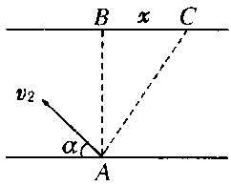
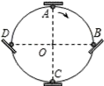
A.在C处板对球所需施加的力比A处大2mg
B.球在运动过程中机械能守恒
C.球在最低点C的速度最小值为
D.板在B处与水平方向倾斜角θ随速度的增大而减小

12.如图所示，在光滑的水平面上停着一辆质量为M、长为L的平板车，一质量为m的小孩以水平速度v₀跳上车的左端，然后在车上向右奔跑，当小孩跑到了车的右端时，小车（ ）
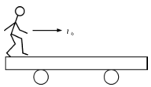
A. 可能有向右的位移
B. 可能有向左的位移
C. 位移可能是0
D. 位移的大小和方向仅取决于小孩和车的质量

三、填空题（共2题，每空3分，共12分）
13.一艘小艇从河岸上的A处出发渡河，小艇艇身保持与河岸垂直，经过t₁=10min，小艇到达正对岸下游x=120 m的C处，如图所示，如果小艇保持速度大小不变逆水斜向上游与河岸成角方向行驶，则经过t₂=12.5 min，小艇恰好到达河对岸的B处。则船在静水中的速度 m/min；河宽为 m。

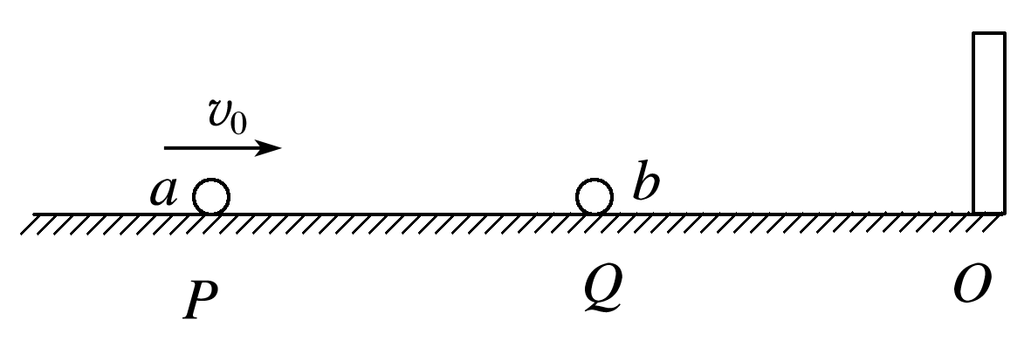
14.如图，立柱固定于光滑水平面上O点，质量为M的小球a向右运动，与静止于Q点的质量为m的小球b发生弹性碰撞，碰后a球立即向左运动，b球与立柱碰撞能量不损失，所有碰撞时间均不计，b球恰好在P点追上a球，Q点为OP的中点，则a、b两球在Q点碰后速度大小之比 ；a、b球质量之比为 。

四、计算题（共4题，15题12分，16题12分，17题12分，18题12分，共48分）
15．由于地球自转的影响，地球表面的重力加速度会随纬度的变化而有所不同：若地球表面两极处的重力加速度大小为g₀，在赤道处的重力加速度大小为g，地球自转的周期为T，引力常量为G，地球可视为质量均匀分布的球体。求：
(1)地球半径R；
(2)地球的平均密度；
(3)若地球自转速度加快，当赤道上的物体恰好能“飘”起来时，求地球自转周期T '。

16.如图所示，与水平面夹角为θ＝30°的倾斜传送带始终绷紧，传送带下端A点与上端B点间的距离为
L＝4 m，传送带以恒定的速率v＝2 m/s向上运动。现将一质量为1 kg的物体无初速度地放于A处，已知物体与传送带间的动摩擦因数μ＝，取g＝10 m/s²，求：
(1)物体从A运动到B共需多少时间？
(2)电动机因传送该物体多消耗的电能。

17.一个质量为m=1kg的物体在光滑水平面上沿直线AB做速度大小为v₀=5m/s的匀速直线运动。在某时刻（到O点处）,受到两个互相垂直的水平恒力作用，一个力大小为F₁=4N，另一个力F₂与v₀方向所成的夹角=53⁰。当物体速度大小为4m/s时，恰好经过F₂力线上的P点。已知sin53⁰=0.8，cos53⁰=0.6，求：
v0
F2
F1
A
B
θ
O
P
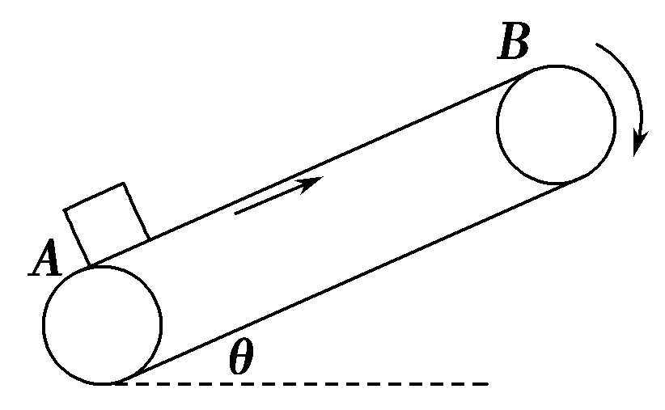
(1)O点到P点的运动时间t_{OP}；
(2)O点到P点的位移x_{OP}；
(3)F₂的大小.

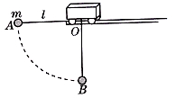
18.如图所示，地面上方有一水平光滑的平行导轨，导轨左侧有一固定挡板，质量M=2kg的小车紧靠挡板右侧．长L=0.45m的轻质刚性绳一端固定在小车底部的O点，另一端栓接质量m=1kg的小球．将小球拉到于O点等高的A点，使绳伸直后由静止释放，取重力加速度g=10m/s².
（1）求小球经过O点正下方的B点时，绳的拉力大小；
（2）若小球向右摆动到最高点时，绳与竖直方向的夹角为α，求cosα；
（3）若小车速度最大时剪断细绳，小球落地，落地位置与小球剪断细绳时的位置间的水平距离s=1m，求滑轨距地面的高度．

